DOKU VORARBEIT

1 Einleitung

1.1 Das Projektumfeld
Das Projekt zur Implementierung einer relationalen Datenbankstruktur zur Inventarisierung und Verwaltung von den physischen Geräten im Unternehmen, wird in der Firma RST-Veolia Co.Kg in Herrenberg durchgeführt. Die Firma ist ein Entsorgungsfachbetrieb für die anfallenden Abfälle die in einer Werkstatt anfallen.
Die RST-Veolia GmbH & Co.KG beschäftigt am Standort Herrenberg c.a. 30 Mitarbeiter. Die IT des Unternehmens besteht aus zwei Personen, weshalb man auf einen effizienten Arbeitsalltag angewiesen ist.

1.2 Projektziel
Das Ziel des Projektes ist die Erstellung, Einrichtung und die Konfiguration sowie Integration eines webbasierten Inventarverwaltungssystem, dieses Inventarverwaltungssystem wird in die schon bestehende IT-Infrastruktur des Unternehmens eingebaut. Die bisherige Inventarverwaltung über Excel Tabellen soll durch eine Zentral erreichbare Webanwendung abgelöst werden, diese Anwendung läuft über einen internen Apache Webserver und die Daten werden in einer MYSQL-Datenbank gespeichert.

Neben der Integration umfasst das gesamte Projekt auch die Entwicklung einer kleinen PHP-Webanwendung.
Die PHP-Webanwendung soll das Anlegen und die Verwaltung von den Inventarartikeln des Unternehmens vereinfachen und eine Effizienz Steigerung bieten. Außerdem soll durch die Anwendung die Fehleranfälligkeit der gesamten Verwaltung minimiert werden. Darüber hinaus soll das System eine eindeutige Zuordnung der Inventarartikel über Barcodes ermöglichen, sodass die benötigten Daten über den Artikel schnell und einfach abgerufen werden können, dies soll verhindern das die Excel Tabelle oder das System erst geöffnet werden muss um dann den Artikel zu suchen, sondern man muss nur den Barcode scannen und dann kann man sehen was der Artikel für Spezifikationen besitzt.

1.3 Projektabgrenzung

Die zeitliche Abgrenzung wurde von der IHK Region Stuttgart auf 40 Stunden festgelegt.

Der Projektumfang ist die Einrichtung, Konfiguration und die Integration eines Webbasierten Inventarverwaltungssystem in die schon bestehende IT Infrastruktur des Unternehmens. Die Projektabgrenzung definiert genau was Teil des Projektes ist und welche Themen bewusst ausgeschlossen wurden.

Teil des Projektes:

Entwurf und Einrichtung der relationalen Datenbankstruktur (RSTInventar)

Konfiguration aller Tabellen, FKs, Indexe, Trigger und Stored Procedure

Aufbau einer PHP-Webanwendung zur Verwaltung des Inventars

Generierung und Ausgabe von Barcodes mithilfe der Bibliothek Picqer

Erstellung des GitHub Repositorys für ein Fallback und zur Versionsverwaltung des Systemes

Einspielen von Testdaten und Durchführung einer Testphase

Nicht Teil des Projektes:

Migration der schon bestehenden Excel Tabelle: Die vorhandenen Daten aus der Excel Tabelle werden nach Abschluss des Projektes manuell ins System hinzugefügt.

Benutzerverwaltung und Rechte: In der finalen Abgabeversion wird in das System keine Benutzerverwaltung eingebaut

2 Projektplanung

2.1 Projektphasen und Zeitplanung
Die untenstehende Tabelle zeigt die voraussichtliche Zeitplanung des gesamten Projektes. Die ganzen Tätigkeiten werden parallel zu dem regulären Arbeitsgeschäft im Unternehmen gemacht.

Projektphase | Geplante Zeit
Analyse & Anforderungsaufnahme & DB definieren | 3,5 Std.
Datenbankdesign | 4,0 Std.
Implementierung Datenbank | 10,5 Std.
PHP-Webanwendung | 12,5 Std.
Test, Dokumentation & Abnahme | 9,5 Std.
Gesamt | 40,0 Std.
→ Siehe Anlage: A.1 – Detaillierte Zeitplanung mit Einzelschritten

2.2 Eingesetzte Systemumgebung
Während der Umsetzung des Projektes wird die folgende Systemumgebung eingerichrichtet und Konfiguriert.
Komponenten | Beschreibung
XAMMP | Lokale Entwicklungsumgebung, diese stellt Apache, MariaDB und PHP sofort und gebündelt zur Verfügung.
Apache http Server | Webserver, dort wird die PHP-Webanwendung für das Interne Netz der Firma bereitgestellt
MariaDB | Das Datenbankmanagementsystem um alle Inventardaten sauber zu speichern
phpMyAdmin | Administratoroberfläche für die MariaDB
PHP | Skriptsprache zur Entwicklung der PHP-Webanwendung

3 Analysephase
In dieser Phase wird als erster der aktuelle IST-Zustand von der bestehenden Inventarverwaltung festgehalten. Danach wird der angestrebte SOLL Zustand und die Definition der Felder für die DB abgesprochen.

3.1 Durchführung der IST-Analyse
Gemeinsam mit dem Ausbilder wurde die aktuelle Ist-Situation der Inventarverwaltung analysiert. Dabei wurden die Schwachstellen und die generelle Struktur des aktuellen Systems Identifiziert.

3.1.1 Aktueller Stand
Aktuell werden alle Inventardaten ausschließlich in einer Excel Tabelle erfasst und festgehalten. Diese Tabelle enthält die folgenden Kategorien und Informationen

Die erfassten Gerätekategorien in der Liste:
- PCS / Laptops (Arbeitsplatzrechner)
- Monitore
- Drucker
- Zubehör (Dockingstationen, Handhelds, und alle Artikel unter dem Wert von 100 €)
- Netzwerkkomponenten (Server, USV, Switch, Firewall, Telefonanlage, Beamer)

Die erfassten Informationen für die Artikel in der Liste:
- Eine eindeutige Inventarnummer (z.B INV001, ZU0120)
- Die Bezeichnung des Artikels
- Das Anschaffungsdatum und der Anschaffungswert von den Artikel
- Die Garantielaufzeit (sofern abweichend)
- Die Seriennummer
- Der Einsatzort zum jeweiligen Zeitpunkt inkl. Eines historischen Verlaufs

Der Umfang des kompletten Inventars:
- Insgesamt 30 Arbeitsplätze ( c.a 27 in DE und 3 in Spanien)
- 1 Serverraum
- 20 Partnerfirmen mit Hardware von RST-Veolia
- 1 Archiv

3.1.2 Identifizierte Schwachstellen

Während der Analyse wurden folgende Schwachstellen ermittelt:
SW = Schwachstelle
NR | Schwachstelle
SW-01 | Die Änderungsverfolgung ist sehr aufwendig, da pro Eintragszeitpunkt der aktuelle Mitarbeiter für den Artikel manuell hinterlegt oder aktualisiert werden muss.
SW-02 | Bei einer falschen Eingabe in die Liste entsteht sehr schnell eine Datenkorruption. Um diese zubeheben muss man mehrere Excel Tabellen miteinander abgleichen.
SW-03 | Nach jeder Änderung muss manuell eine neue Datei erstellt werden. Dies dient dazu um eine Datenhistorie zu erstellen
SW-04 | Die Inventaretiketten für die einzelnen Artikel müssen manuell erstellt werden
SW-05 | Eine Parallele Bearbeitung von der Inventars liste durch mehrere Benutzer gleichzeitig ist aktuell nicht möglich

3.2 Anforderungsdefinition (SOLL-Zustand)
Auf der Basis von der soeben erstellen Ist-Analyse wurde nun mit dem Ausbilder die funktionalen Anforderungen an das neue System definiert und festgehalten.

3.2.1 Funktionale Anforderungen
- Multi-User-Fähigkeit: Es sollen mehrere Benutzer gleichzeitig das System nutzen können und Änderungen an Artikel durchführen.
  - Es soll nicht möglich sein das 2 Benutzer gelichzeitig den selben Artikel bearbeiten können
- Automatische Historie: Jede Änderung an einen Eintrag wird automatisch festgehalten daraus wird am Ende dann eine Historie erstellt.
- Etikettierung: Das System soll automatisiert die Inventaretiketten für die im System ausgewählten Artikel erstellen
- Barcode: Die Inventarartikel sollen eindeutige Barcodes bekommen, damit diese schnell und einfach identifiziert und zugeordnet werden können
- Zeitgemäßes Interface mit aktueller DB-Struktur.

3.2.2 Zu erfassende Inventardetails
Das neue System soll neben den bisherigen Informationen zusätzlich folgende Felder erfassen:
- Lieferant des Artikels
  - Wo hat man den Artikel bestellt
- Hersteller
  - Wer hat den Artikel Hergestellt
- Zustand des Gerätes
  - Wenn der Artikel schon in Benutzung war und wieder ins Archiv geht, wird der aktuelle Zustand festgestellt und in das System eingetrage

3.2.3 Gerätekategorien für die Artikel
Die folgenden Kategorien sollen im System vorhanden sein:
- Monitore
- Monitorkabel
- PCs/Laptops
- Dockingstationen
- Server
- USV (Unterbrechungsfreie Stromversorgung)
- Netzwerkgeräte (Switch, Router, Modems, Access-Point)
- Netzwerkkabel
- Mobile Geräte
- Zubehör (Tastatur, Maus, Netzteile, …)
- Konferenztechnik (Webcam, Beamer, Konferenzmodule)
- Datenkabel

4 Datenbankdesign

In diesem Abschnitt wurde der Entwurf und das Diagramm der relationalen Datenbankstrukur ausgearbeitet und beschrieben. Die Maria DB läuft über den Dienst XAMMP. Die Tabelle für das Inventarsystem trägt den Namen RST-Inventar. Diese bildet das Herzstück der gesamten Inventarverwaltungsandwenung. RST-Inventar ist in verschiedene Bereiche aufgeteilt, diese sind die Stamm und Bewegungsdaten.

4.1 Datenbankstruktur und Tabellenübersicht
Die Datenbank RST-Inventar besteht aus folgenden Tabellen. Diese Tabellen sind in drei logische Bereiche unterteilt worden.
Stammdaten:
- Geräte – Dieser Bereich enthält sämtliche Informationen zu den Inventarisierten Artikeln
- Kategorie – Dort wird die Kategorie der Artikel definiert.
- Standorte - In diesem Bereich wird der physische Einsatzort im Unternehmen hinterlegt
- Benutzer – Informationen zu den berechtigen Personen, die auf das System zugreifen dürfen
Bewegungsdaten:
- Inventar – Dort werden die Artikel mit dem Standort und Geräte Infos mit dem Barcode verknüpft.
Protokollierung:
- Historie: - Hier werden alle Änderungen die an den Artikeln, Kategorien, Barcodes gemacht werden automatisch protokolliert.

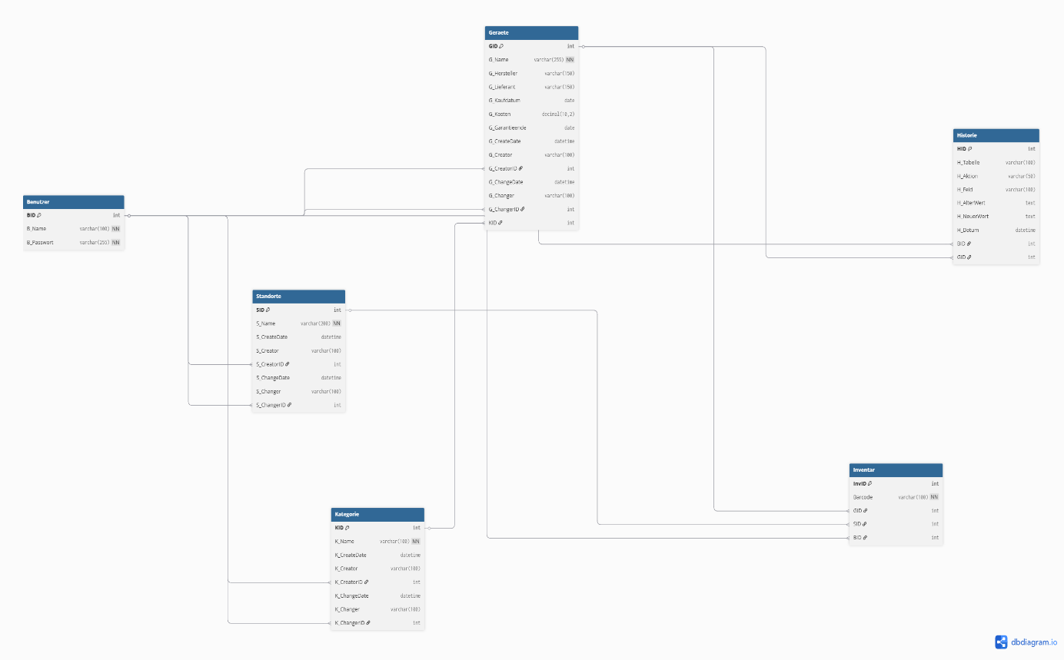Abbildung 1: ER-Diagramm von der Datenbank RST-Inventar (erstellt mit dbdiagramm.io)

4.2 Tabelle: Geräte
In der Tabelle „Geräte“ werden die zentralen Stammdaten gespeichert, dort liegen dann alle relevanten Informationen zu einem Physischen Gerät. Diese Informationen sind welche, wie Hersteller, Lieferant, Kaufdatum, Kosten von dem Artikel und das Garantieende. Über den Fremdschlüssel KID bekommt jedes Gerät eine Kategorie zugeordnet.

Feldname | Datentyp | Schlüssel | Beschreibung/Infos
GID | INT UNSIGNED | PK | Eindeutige Geräte ID
G_Name | Varchar(255) |  | Bezeichnung des Gerätes
G_Lieferant | Varchar(150) |  | Name des Herstellers
G_Kaufdatum | Date |  | Zeitpunkt vom Kauf
G_Kosten | Decimal(10,2) |  | Kosten vom Artikel in €
G_Garantieende | Date |  | Ende der Garantielaufzeit
G_CreateDate | Datetime |  | Zeitpunkt von der Erstellung des Eintrages
G_Creator | Varchar(100) |  | Benutzername des Erstellers
G_ChangeDate | Datetime |  | Zeitpunkt von der letzten Änderung
G_changer | Varchar(100) |  | Benutzername von dem letzten Bearbeiter
KID | INT UNSIGNED | FK | Verweis auf die Tabelle Kategorie
SID | INT UNSIGNED | FK | Zuordnen eines physischen Standortes im Unternehmen

4.3 Tabelle: Kategorie
In der Tabelle „Kategorie“ werden alle Gerätekategorien wie (z.B. Montitor, Server, Netzwerkgeräte) definiert. Jede Kategorie kann mithilfe des Fremdschlüssels „KID“ in der Gerätetabelle ein oder mehrere Geräte zugeordnet bekommen.
Feldname | Datentyp | Schlüssel | Beschreibung/Infos
KID | INT UNSIGNED | PK | Einmalige ID für eine Kategorie
K_Name | Varchar(100) |  | Name der Kategorie
K_CreateDate | Datetime |  | Zeitpunkt der Erstellung
K_Creator | Varchar(100) |  | Name des Erstellers
K_ChangeDate | Datetime |  | Zeitpunkt der letzten Änderung
K_Changer | Varchar(100) |  | Name des letzten Bearbeiters

4.4 Tabelle: Standorte

Die Tabelle „Standorte“ verwaltet alle Physischen Einsatzorte in dem Unternehmen. Mithilfe des Fremdschlüssel SID werden in den Tabellen Geräte und Inventar jeden Artikel ein Physischen Standort zugewiesen.
Feldname | Datentyp | Schlüssel | Beschreibung/infos
SID | INT UNSIGNED | PK | Eindeutige ID für ein Standort
S_Name | Varchar(200) |  | Name des Standortes
S_CreateDate | Datetime |  | Zeitpunkt der Erstellung
S_Creator | Varchar(100) |  | Name des Erstellers
S_ChangeDate | Datetime |  | Zeitpunkt der letzten Änderung
S_Changer | Varchar(100) |  | Name des letzten Bearbeiters

4.5 Tabelle: Benutzer

In der Tabelle „Benutzer“ werden alle berechtigten Systembenutzer gespeichert. Das Passwort für den Benutzer wird gehasht in die Datenbank geschrieben, somit kann ein Angreifer nicht sofort das Passwort für einen Benutzer herausfinden.
Feldname | Datentyp | Schlüssel | Beschreibung/Infos
BID | INT UNSIGNED | PK | Eindeutige ID für ein Benutzer
B_Name | Varchar(100) |  | Name des Benutzers
B_Passwort | Varchar(255) |  | Gehashtes Passwort

4.7 Tabelle: Inventar

Die Tabelle „Inventar“ ist die Datenbanktabelle wo die Daten alle Zentral miteinander verknüpft werden. Die Tabelle verknüpft Geräte, Standorte miteinander und weißt dann automatisch jeden Inventar einen eindeutigen Barcode zu. Über diesen Barcode kann ein Artikel dann schnell identifiziert werden.

Feldname | Datentyp | Schlüssel | Beschreibung/Infos
InvID | INT UNSIGNED | PK | Eindeutige Barcode ID
Barcode | Varchar(100) |  | Eindeutiger Barcode von den Artikel
SID | INT UNSIGNED | FK | Verweis auf die Tabelle Standort
GID | INT UNSIGNED | FK | Verweis auf Tabelle Geräte
BID | INT UNSIGNED | FK | Zuordnung eines Bearbeiters

4.8 Tabelle: Historie
Feldname | Datentyp | Schlüssel | Beschreibung/Infos
HID | INT UNSIGNED | PK | Eindeutige Historien ID
H_Tabelle | Varchar(100) |  | Name der geänderten Tabelle
H_Aktion | Varchar(50) |  | Art der Änderung in der DB (z.B. Insert, Update)
H_Feld | Varchar(100) |  | Name des geänderten Feldes
H_AlterWert | Text |  | Wert vor der Änderung
H_NeuerWert | Text |  | Wert nach der Änderung
H_Datum | Datetime |  | Zeitpunkt der Änderung
BID | INT UNSIGNED | FK | Verweis auf die Tabelle Benutzer ( Wer hat den Artikel geändert)
GID | INT UNSIGNED | FK | Verweis auf die Tabelle Geräte ( Welches Gerät wurde geändert)

4.9 Datentypen

Die folgende Übersicht zeigt nun die kurze Erklärung der Datentypen.

I
Datentyp | Beschreibung
INT UNSIGNED | Dieser Datentyp ist eine Ganzzahl die sich im Gegensatz zu einen INT nur im Positiven Wertebereich bewegen kann. Der Bereich geht von 0 bis 4.294.967.295.
Varchar(n) | Varchar ist eine Zeichenkette mit der max. Anzahl von „n“ Zeichen.
DATE | Im Typ Date wird das Datum ohne die Uhrzeit gespeichert. Das Format des Datentypes ist YYYY-MM-DD
DATETIME | In diesem Datentyp wird im Gegensatz zu Date auch die Uhrzeit mitgespeichert. Dort ist das Format YYYY-MM-DD HH:MM:SS
Decimal(10,2) | Dort wird eine 10 Stellen Dezimal Zahl mit 2 Nachkommastellen gespeichert, dies Verhindert Rundungsfehler.
TEXT | Dies ist ein Text ohne eine Feste Längenbegrenzung.

4.10 Kardinalitäten der Datenbankbeziehungen

In der folgenden Tabelle sind alle bestehenden Beziehungen zwischen den Tabellen in der Datenbank „RST-Inventar“ mit den richtigen Kardinalitäten ( 1:1, 1:n, n:m) benannt. Eine Kardinalität gibt an, wie viele Datensätze von einer Tabelle mit wie vielen Datensätzen einer anderen Tabelle verknüpft sein können.
Kardinalität | Von (Tabelle 1) | Nach (Tabelle 2 | Typ | Beschreibung
1 : n | Kategorie | Geräte | 1:n | Eine Kategorie kann mehreren Geräten zugeordnet sein, aber ein Gerät gehört immer einer Kategorie an.
1 : n | Benutzer | Geräte | 1:n | Ein Benutzer kann mehrere Geräte erstellen oder bearbeiten, aber ein Gerät hat immer nur einen Ersteller
1 : n | Benutzer | Kategorie | 1:n | Ein Benutzer kann mehrere Kategorien anlegen oder ändern
1 : n | Benutzer | Standort | 1:n | Ein Benutzer kann mehrere Standorte anlegen oder bearbeiten
1 : n | Geräte | Inventar | 1:n | Ein gerät kann in mehreren Barcodes oder Inventareinträgen vorkommen, aber ein Inventareintrag kann auf nur ein Gerät verweisen
1 : n | Standorte | Inventar | 1:n | Ein Standort kann mehrere Inventareinträge oder Barcodes haben, aber jeder Inventareintrag hat nur ein Standort
1 : n | Benutzer | Inventar | 1:n | Ein Benutzer kann mehrere Barcodes erstellen.
1 : n | Benutzer | Historie | 1:n | Ein Benutzer kann viele Änderungen im System vornehmen.
1 : n | Geräte | Historie | 1:n | Ein Gerät kann viele Historieneinträge haben

5 Die Datenbankimplementierung.
In den fünften Abschnitt des Projektes wird gezeigt wie man die vorherige geplante Datenbankstruktur technisch eingerichtet und konfiguriert hat. Die Einrichtung erfolgt über die phpMyAdmin Konsole. Das vollständige Script, das zur Datenbankkonifguration verwendet wurde, findet man in den Anlagen.
→ Siehe Anlage: A.2 – Vollständiges SQL-Script (Tabellen, Indizes, Trigger, Stored Procedure, Testdaten)

5.1 Einrichtung über phpMyAdmin
Die phpMyAdmin Konsole, ist eine Webbasierte Adminoberfläche für die MariaDB. Diese Oberfläche ist direkt in Xammp enthalten und wird entweder über den Knopf „Admin“ in dem Xammp Control Panel oder über die URL http://localhost/phpmyadmin aufgerufen. Über den Punkt „Importieren“ wird das vorher geschrieben SQL-Script in die Datenbank hochgeladen und dann sofort ausgeführt. Durch das Hochladen des Skriptes werden automatisch alle Tabellen, Fremdschlüssel, Indexe, Trigger und die Stored Procedure hochgeladen. In der untenstehenden Tabelle sieht man die genauen Schritte die gemacht wurden, um die Datenbank zu erstellen.

Schritt | Aktion die durchgeführt wurde | Das Ergebnis
1 | XAMMP Control Panel starten. Dort dann bei „Apache“ und „MYSQL“ auf den Knopf „Starten“ klicken | Sobald Apache und MYSQL grün leuchten läuft der Webserver und die Datenbank
2 | Die phpMyAdmin Konsole aufrufen | Nun ist man in der Datenbank eingeloggt.
3 | Nun auf „Importieren“ klicken und die Datei „RSTInventar.sql“ auswählen | Das Script wurde hochgeladen und liegt nun Ausführbereit in der Weboberfläche
4 | Auf den Knopf „Ausführen“ klicken | Die Datenbank mit den dazugehörigen Tabellen wurde erstellt
5 | Prüfen, ob die Datenbank und die Tabellen sauber erstellt wurden. | Wenn alle 6 Tabellen m sichtbar sind ist es sauber durchgelaufen.

5.1 Einrichtung von den Fremdschlüsseln und den Integritätsregeln.
Beim erstellen der Datenbank wurden alle Fremdschlüssel von den jeweiligen Tabellen mit expliziten Regeln für das Verhalten bei Änderungen oder Löschung von Artikeln konfiguriert. Die Regeln die für die Fremdschlüssel erstellt wurden findet man in der unten stehenden Tabelle:
Regel | Verhalten | Eingesetzt bei folgenden
ON UPDATE CASCADE | Wenn sich eine ID in der jeweiligen Zieltabelle ändert wird der dazugehörige Fremdschlüssel bei der Änderung automatisch aktualisiert. | Dies wurde bei allen FK Verbindungen eingerichtet
ON DELETE SET NULL | Wenn ein Benutzer gelöscht wird, setzt sich die CreatorID und die ChangerID auf NULL. Dadurch kann man sicherstellen, das der Datensatz enthalten bleibt, auch wenn der Benutzer nicht existiert | Auf allen FKs bei den Benutzern
ON DELETE RESTRICT | Ein angelegtes Gerät oder ein Standort kann nichtgelöscht werden, bis man alle Inventareinträge die drauf verweisen entfernt hat. | Auf allen FKs bei Geräte und Standorte

5.3 Einrichtung der Indexe
Man hat für die Performance bei Abfragen sogenannte Indexe auf den zuvor ausgewählten Feldern bestimmt, wo man denkt das nach diesen oft oder häufig gesucht oder gefiltert wird. Ohne die Indexe würde die Datenbank bei Jeden setzten von einem Filter oder bei jeder Suchanfrage die gesamte Datenbank Tabelle Zeile für Zeile durchsuchen. Mit den Indexen werden nur die vordefinierten Datenbank Felder durchsucht und gelesen.
Index | Tabelle | Feld | Zweck des Indexes
Idx_inventar_barcode | Inventar | Barcode | Suche nach einen Barcode bei Scannen des Artikels
Idx_inventar_sid | Inventar | SID | Für die Filterung nach den verschiedenen Standorten
Idx_geraete_name | Geräte | G_Name | Suche nach den Namen von einen bestimmten Artikel in der Anwendung
Idx_geraete_kid | Geräte | KID | Für die Filterung nach den Kategorien bei den Geräten
Idx_geraete_garantie | Geräte | G_Garantieende | Dieser Index ist um die abgelaufenen Garantien von Geräten heruaszufiltern
Idx_historie_datum | Historie | H_Datum | Für die Filterung nach den Datum von den Historien Einträgen.
Idx_historie_gid | Historie | GID | Für die Filterung und Suche nach Historieneinträge für die jeweiligen Geräte

5.4 Einrichtung der Trigger für die Datensätze
Die Trigger in der MariaDB sind automatisierte Routinen Abläufe, die dafür zuständig sind um bei bestimmten Ereignissen in der Datenbank selbständig einen vordefinierten Prozess auszulösen. Der Trigger wurde in unserem Fall dazu genutzt um jede Änderung an einen Artikel automatisiert in die Historien Tabelle zuschreiben ohne dass die PHP-Anwendung separat ein Befehl ausführen muss. Die Logik für die Historieneinträge für die Datenbank liegt daher Zentral auf dem Datenbankserver. Eine kleine Übersicht über die definierten Trigger findet man in der untenstehenden Tabelle.
Trigger | Ereignis | Tabelle | Aktion
Trg_geraete_insert | AFTER INSERT | Geraete | Beim Anlegen eines neuen Eintrages in die Datenbank wird der INSERT Befehl in die Historie geschrieben
Trg_geraete_update | AFTER UPDATE | Geraete | Nach der Änderung an einen Datensatz, schreibt die Datenbank den alten sowie den neuen Wert in die Historie rein
Trg_geraete_delete | BEFORE DELETE | Geraete | Bevor ein Eintrag aus der Datenbank gelöscht wird, wird vor dem Löschen der Delete Befehl in die Historie geschrieben
Trg_inventar_update | AFTER UPDATE | Inventar | Wenn man bei einen Artikel den Standort aktualisiert wird der Wechsel in der Historie festgehalten
→ Siehe Anlage: A.2 – Vollständiger SQL-Code aller Trigger

5.5 Einrichtung des Stored Procedure
Die SQL Funktion Stored Procedure ist eine gespeicherte Routine die auf der MariaDB mehrere SQL-Operationen in einen Schrittt aufkapselt. Um diese Operation zu erreichen wurde die sp_GeraetAnlegen Procedure eingerichtet. Das Ziel dieser Operation ist das beim Anlegen alle benötigten Inventardaten in einen einzigen durchlauf durchzuführen.
Durch diesen Durchlauf wird folgendes sichergestellt. Entweder laufen beide SQL-Operationen erfolgreich durch oder – Im Fehlerfall – läuft keine der beiden Operationen los. Dardurch kann man sicherstellen, das kein halbfertiger Eintrag in der Datenbank vorliegt.
Im untenstehenden wird die Logik des Stored Procedure in 5 Schritten erklärt.
Schritt | SQL-Operation | Tabelle
1 | Der Benutzernamen wird mit den PK BID ausgelesen | Benutzer
2 | Das Gerät wird mit allen benötigten Feldern eingefügt | Geraete
3 | Automatische Generierung von der GID (Letzte eingefügte ID) auslesen | -
4 | Der Inventareintrag wird mit dem Barcode, GID, SID, und BID angelegt | Inventar
5 | Bei einem Fehler: Der gesamte Ablauf von 1-5 wird rückgängig gemacht | -
→ Siehe Anlage: A.2 – Vollständiger SQL-Code der Stored Procedure sp_GeraetAnlegen

5.6 Einspielen der Testdaten in die Datenbank
Nachdem man erfolgreich die Datenbank „RSTInventar“ angelegt hat und auf vollständigkeit geprüft hat, werden die Testdaten über die soeben erstellte Funktion „sp_GeraetAnlegen“ eingespielt. Bei dem Einspielen der Testdaten wurde darauf geachtet, dass alle Benutzer, Kategorien, Standorte und Geräte mit einen zugehörigen Inventareintrag angelegt wurden. Damit konnte man prüfen, ob die ganzen Funktionen aller bestehenden Tabellen, Fremdschlüssel und die Trigger in der Datenbank alle Korrekt laufen.
→ Siehe Anlage: A.2– Übersicht aller Testdaten (Testdaten einpflegen)

6. Versionsverwaltung mit GitHub
Für die Versionsverwaltung für das Inventarverwalungssystem Projekt wurde im Laufe des Projektes ein Repository (Repository = ein Ordner der von Git beobachtet wird und in dem alle Änderungen an den enthaltenen Dateien lückenlos gespeichert und nachvollzogen werden können*) auf Github erstellt.
*https://aws.amazon.com/de/what-is/repo/
https://docs.github.com/de/repositories/creating-and-managing-repositories/about-repositories

6.1 Warum wurde GitHub für die Versionsverwaltung genutzt?
In dem Beruf als Fachinformatiker Systemintegration gehört eine Einrichtung einer Versionsverwaltung zur professionellen nach Verfolgung von Änderungen. Außerdem bietet Github sehr viele Vorteile für das Projekt.

Vorteil | Beschreibung und Info
Versionisierung | Durch die Versionisierung bei Github kann man jede Änderung an dem Projekt verfolgen. Außerdem hat man die Möglichkeit eine Ältere Version jederzeit griffbereit zuhaben.
Sicherung | Falls während des Projektes ein PC kaputt gehen sollte hat man die Informationen sofort griffbereit, da die Daten nicht nur Lokal sondern zusätzlich auf Github gespeichert werden.
Verfolgung | Jede Änderung an dem Projekt wird mit Datum, Uhrzeit und einer Beschreibung hinterlegt

6.2 Einrichten eines Repositorys auf Github
Ein Repository wird bei Github über die Weboberfläche (https://github.com) erstellt. Die untenstehende Tabelle zeigt die benötigten Schritte zur Einrichtung eines Repositorys.
Schritt | Aktion
1 | GitHub- Profil aufrufen.
2 | Dort auf den Knopf „Neues Repository“ klicken
3 | Dann denn Namen für das Repository vergeben: RST_Inventar
4 | Sichtbarkeit auf „Private“ setzten
5 | Die Readme Datei automatisch von Github selber erstellen lassen
6 | Wenn alle Einstellungen vorgenommen wurden auf „Create Repository“ klicken

6.3 Die Projektstruktur im Repository
Die Struktur im Git-Repository ist folgende:
Verzeichnis / Datei | Inhalt
App/ | Dort liegt die PHP-Webanwendung am Ende drinnen (index.php, config/, ……)
Db/ | Dort liegt das Script ab das zur Erstellung der Datenbank genutzt wurde.
App/vendor/picqer | In dem Pfad liegt die Biliothek für den Barcode-generator ab
Readme.md | Das ist die Projektbeschreibung

6.3 Arbeiten mit Github im Projektverlauf
Während des gesamten Projektes wurden alle Änderungen regelmäßig mit einen Commit (Kommentar) gesichert und danach auf GitHub hochgeladen. Die typischen Befehle im Projekt waren die in der untenstehenden Tabelle.

Befehl | Beschreibung / Info
Git status | Der Befehl zeigt an, welche Dateien zuletzt geändert wurden
Git add <dateiname> | Fügt eine neue oder geänderte Datei in die Staging-Area hinzu
Git commit -m „Kommentar zu der Änderung“ | Speichert die soeben gestagte Datei mit einer Beschreibung ab
Git push | Lädt die Dateien und Kommentare die in der Stagging Area liegen auf Github hoch
Git log | Zeigt die komplette Historie des Repositorys

A Anhang

A.1 Detaillierte Zeitplanung

Phase | Tätigkeit in der Phase | Geplante Zeit | Benötigte Zeit
Analysephase | IST-Analyse durchführen | 0,5 Std | 0,5 Std.
Analysephase | Anforderungsdefinition erstellen | 0,5 Std. | 0,5 Std.
Analysephase | Gerätekategorien festlegen | 0,5 Std. | 0,5 Std.
Analysephase | Datenbank definieren (Felder, Typen,…) | 0,5 Std. | 0,5 Std.
Doku Teil 1 | Doku für die Analysephase schreiben | 1,5 Std. | 1,25 Std.
Datenbankdesign | ER-Diagramm erstellen | 1,5 Std. | 1,5 Std.
Datenbankdesign | PK und FK festlegen | 0,5 Std. | 0,5 Std.
Doku Teil 2 | Doku für das Datenbankdesign schreiben | 2 Std. | 2 Std.
Datenbankimpl. | Datenbank über phpMyAdmin erstellen | 0,5 Std. | 0,5 Std.
Datenbankimpl. | SQL-Script Schreiben | 3 Std. | 3 Std.
Datenbankimpl. | Testdateneinpflegen | 2 Std. | 1,5 Std.
DOKU Teil 3 | Doku über Datenbankimpl. Schreiben | 4 Std. | 4 Std.
PHP-Webanwendung | Login und Sessioverwaltung bauen | 2,5 Std. | -
PHP-Webanwendung | Dashboard und Navigation bauen | 1,5 Std. | -
PHP-Webanwendung | Inventar anlegen (Formular) | 2 Std. | -
PHP-Webanwendung | Barcode Ausgabe mit Picqer | 2 Std. | -
PHP-Webanwendung | Inventarsliste mit Barcodes anzeigen mit Filter + Suche | 1 Std. | -
DOKU Teil 4 | Doku über die PHP-Webanwendung schreiben | 3 Std. | -
Test & Finale Doku | Testfälle definieren und durchführen | 2 Std. | -
Test & Finale Doku | Projektdoku fertigstellen | 1 Std | -
Test & Finale Doku | Abnahme durch Ausbilder | 1 Std. | -
Puffer | Zeit zum Beheben von Fehlern | 1 Std | -
Gesamt |  | 40 Std. | -

A.2 SQL-Script zur Datenbankerstellung
Das folgende durch Screenshots gezeigte SQL-Script ist für die vollständige Erstellung der Datenbankstruktur der Datenbank RSTInventar verantwortlich. Dieses Script wird einmalig in der Weboberfläche phpMyAdmin über den Punkt „Importieren“ ausgeführt. Bei der Ausführung werden alle Tabellen, Indexe, Trigger und die Stored Procedure Funktion sowie sämtliche Testdaten automatisiert eingefügt.

Wichtiger Hinweis: Bei der Erstellung der Datenbank durch das Script ist zwingend zu beachten, dass die Reihenfolge von der Erstellung der Tabellen eingehalten wird. Dies liegt daran, das bereit alle Fremdschlüssel auf die bereits vorhandenen Tabellen verweisen (Benutzer -> Geraete -> Standorte -> Inventar -> Historie)

Datenbank und Tabellen anlegen:
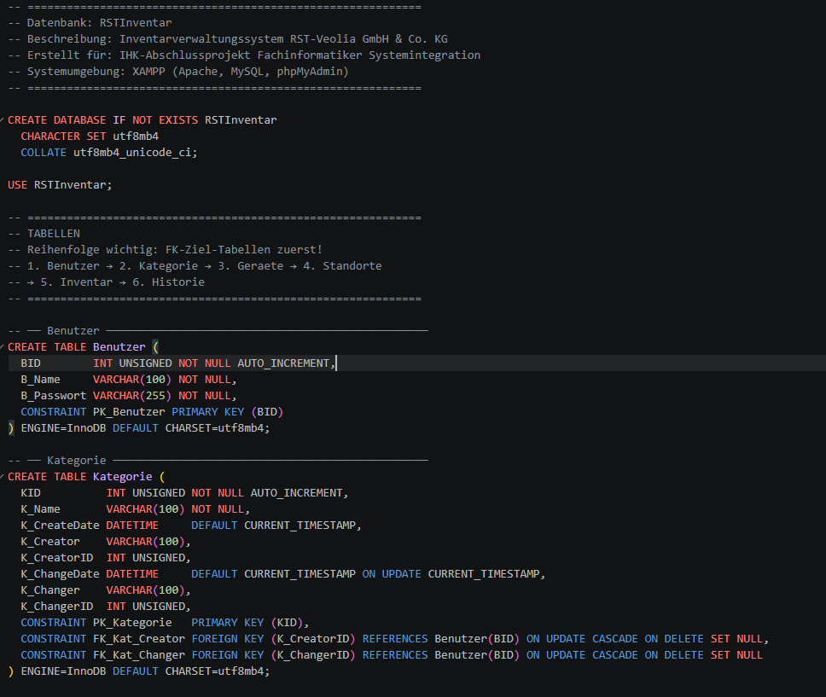

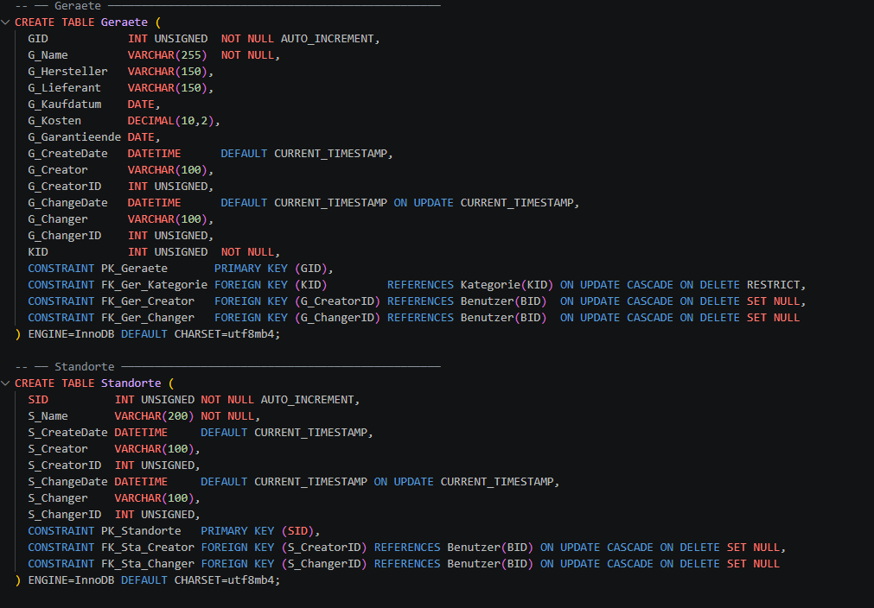

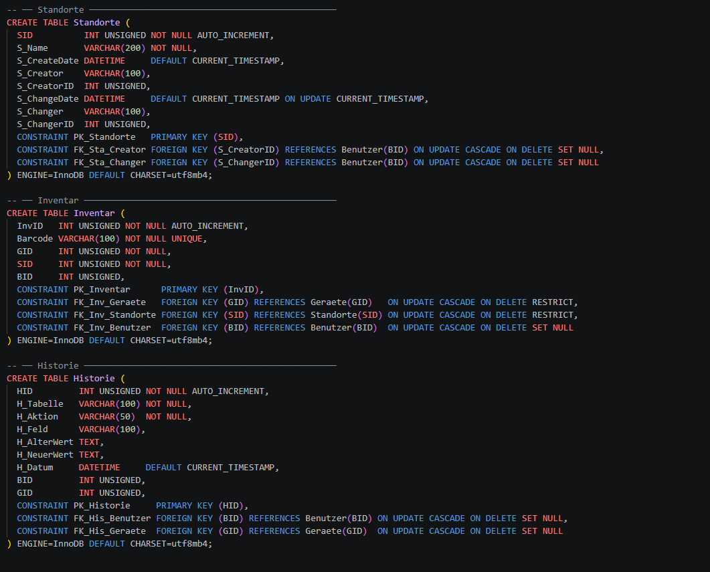

Indexe erstellen:
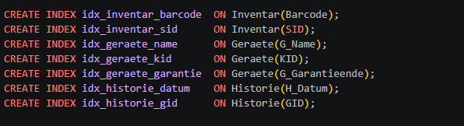

Trigger und automatische Versionierung der Artikel:

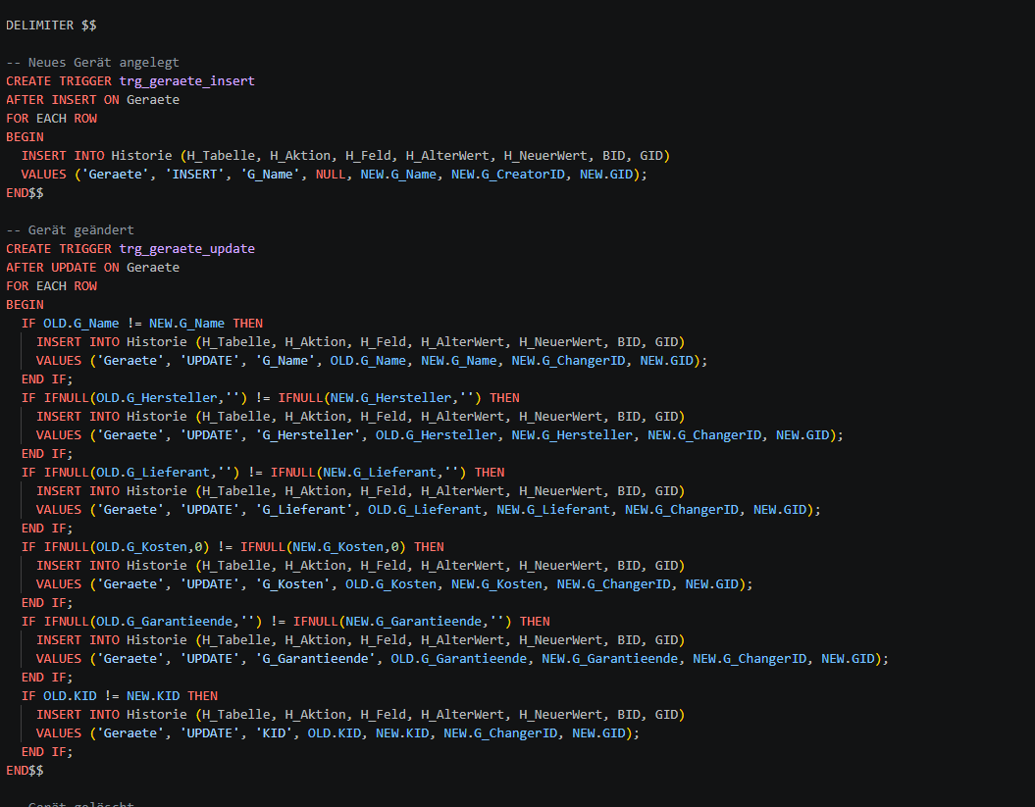
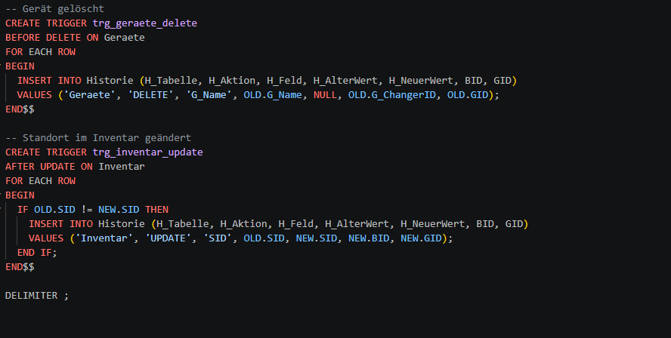

Stored Procedure für die Funktion Geräte Anlegen:
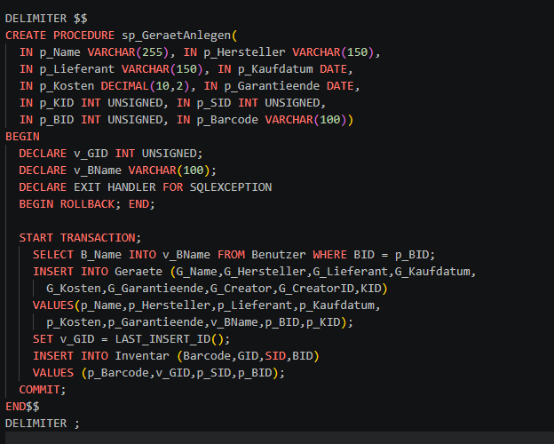

Testdaten in die Datenbank einspielen:
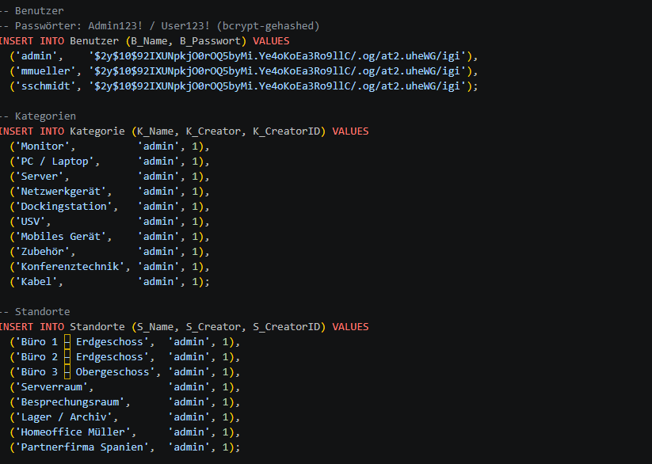
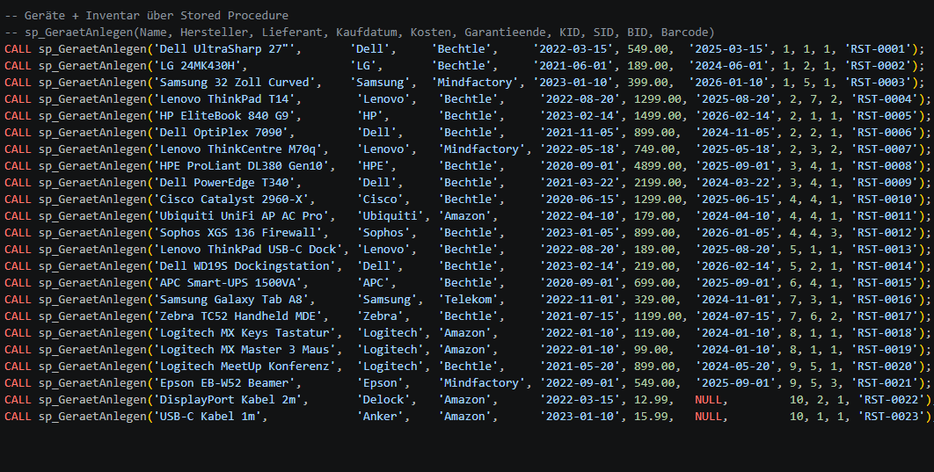

A.3 Verwendete Quellen
- phpMyAdmin Dokumentation: http://localhost/phpmyadmin/doc/html/index.html
- PHP Dokumentation: https://www.php.net/docs.php
- Picqer Barcode-Generator: https://github.com/picqer/php-barcode-generator
- Dbdiagramm zu erstellung vom ER-Diagramm: https://dbdiagram.io/home
- Xammp: https://www.apachefriends.org/de/index.html
- Xammp faq: https://www.apachefriends.org/de/faq_windows.html
- Microsoft Datentyp-Referenz: https://learn.microsoft.com/de-de/cpp/cpp/data-type-ranges?view=msvc-170
- Github: https://github.com/

A.4 Abkürzungsverzeichnis
Abkürzung | Bedeutung
DB | Datenbank
FK | Foreign Key (Fremdschlüssel)
PK | Primary Key (Primärschlüssel)
MDE | Mobile Datenerfassung
PHP | Hypertext Preprocessor
SQL | Sturctured Query Language
USV | Unterbrechungsfreie Stromversorgung
XAMMP | Apache, Maria DB, PHP

